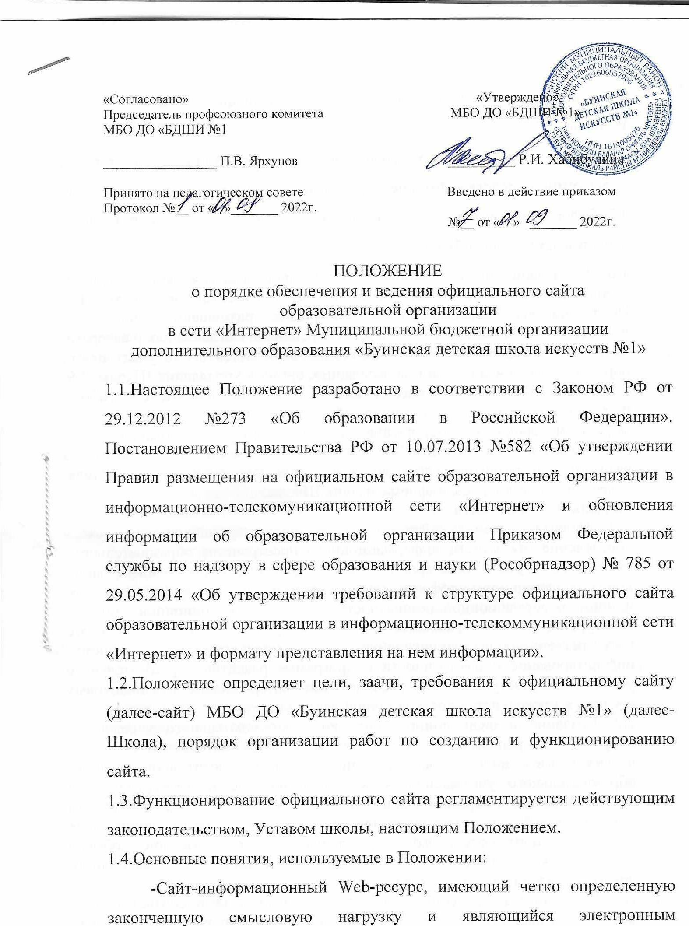

общедоступным информаионным ресурсом, размещенным в глобальной сети Интернет.
-Web-ресурс – это совокупность информации (контента) и программных средств в Интернет, предназначенные для определенных целей.
1.5.Информационные ресурсы сайта формируются как отражение различных аспектов деятельности Школы.
1.6. Информация, представленная на официальном сайте, является открытой и общедоступной, если иное не определено специальными документами. 1.7. Права на все информационные материалы, размещенные на сайте, принадлежат Школе, кроме случаев, оговоренных в Соглашениях с авторами работ. 1.8. Концепция и структура сайта обсуждается всеми участниками образовательных отношений на заседаниях органов управления Школы. 1.9. Структура сайта, состав рабочей группы – разработчиков сайта, план работы по разработке и функционированию сайта, периодичность обновления сайта, формы и сроки предоставления отчета о функционировании сайта утверждаются директором Школы 1.10. Общая координация работ по разработке и развитию сайта возлагается на заместителя руководителя, отвечающего за вопросы информатизации Школы.
II. Цели и задачи сайта
2.1. Целями создания сайта образовательного учреждения являются: - обеспечение открытости информационного пространства образовательного учреждения; - реализация прав граждан на доступ к открытой информации при соблюдении норм профессиональной этики педагогической деятельности и норм информационной безопасности; - реализация принципов единства культурного и образовательного пространства демократического государственно-общественного управления образовательным учреждением; - информирование общественности о программе развития образовательного учреждения, поступлении и расходовании материальных и финансовых средств, а также о результатах уставной деятельности.
2.2. Создание и функционирование сайта образовательного учреждения направлены на решение следующих задач: - оказание государственных услуг в электронном виде; - формирование целостного позитивного имиджа образовательного учреждения; - совершенствование информированности граждан о качестве образовательных услуг в учреждении; - создание условий для взаимодействия участников образовательного процесса, социальных партнеров образовательного учреждения; - осуществление обмена педагогическим опытом; - стимулирование творческой активности преподавателей и обучающихся школы.
2.3. Требования и критерии сайта: Дизайн сайта должен соответствовать целям, задачам, структуре и содержанию официального сайта, а также критериям: - технологичности - технологическая организация сайта, обеспечивающая
3
доступность и удобство пользования ресурсом в целом, - информативности - наличие на сайте наиболее важных для пользователей информационных разделов, документов и материалов, - коммуникативности - наличие сервисов сайта, обеспечивающих возможность обратной связи пользователей с администрацией и педагогами школы.
Ш. Структура сайта
3.1. Для размещения информации на Сайте создаются разделы. Информация в разделах должна быть представлена в виде набора страниц и (или) иерархического списка и (или) ссылок на другие разделы Сайта. Информация должна иметь общий механизм навигации по всем страницам разделов. Механизм навигации должен быть представлен на каждой странице разделов. Доступ к разделам должен осуществляться с главной (основной) страницы Сайта, а также из основного навигационного меню Сайта. Страницы разделов должны быть доступны в информационно-телекоммуникационной сети "Интернет" без дополнительной регистрации, содержать указанную в пунктах.
3.2.1 – 3.2.11 информацию, а также доступные для посетителей Сайта ссылки на файлы, снабженные информацией, поясняющей назначение данных файлов. Допускается размещение на Сайте иной информации, которая размещается, опубликовывается по решению образовательной организации и (или) размещение, опубликование которой является обязательным в соответствии с законодательством Российской Федерации.
3.2. Структуры сайта: 3.2.1. Раздел "О нашей школе". Главная страница раздела должна содержать информацию о дате создания образовательной организации, об учредителе, учредителях образовательной организации, о месте нахождения образовательной организации и ее филиалов (при наличии), режиме, графике работы, контактных телефонах и об адресах электронной почты, о структуре и об органах управления образовательной организации, в том числе о наименовании структурных подразделений (органов управления), руководителях структурных подразделений, местах нахождения структурных подразделений, адресах официальных сайтов в информационно-телекоммуникационной сети "Интернет", о материально-техническом обеспечении образовательной деятельности, в том числе сведения о наличии оборудованных учебных кабинетов, объектов для проведения практических занятий, библиотек, объектов спорта, средств обучения и воспитания, об условиях питания и охраны здоровья обучающихся,
3.2.2. Раздел " Педагогический коллектив". Главная страница раздела должна содержать следующую информацию:
4
а) о руководителе образовательной организации, его заместителях, руководителях филиалов образовательной организации (при их наличии), в том числе фамилию, имя, отчество (при наличии) руководителя, его заместителей, должность руководителя, его заместителей, контактные телефоны, адреса электронной почты. б) о персональном составе педагогических работников с указанием уровня образования, квалификации и опыта работы, в том числе фамилию, имя, отчество (при наличии) работника, занимаемую должность (должности), преподаваемые дисциплины, ученую степень (при наличии), ученое звание (при наличии), наименование направления подготовки и (или) специальности, данные о повышении квалификации и (или) профессиональной переподготовке (при наличии), общий стаж работы, стаж работы по специальности.
3.2.3. Раздел «Расписание». На главной странице раздела должна быть информация о расписании занятий.
3.2.4. Раздел «Нормативно-правовые документы». На главной странице раздела должны быть размещены следующие документы в виде копий: устав образовательной организации; лицензия на осуществление образовательной деятельности (с приложениями); локальные нормативные акты, предусмотренные частью 2 статьи 30 Федерального закона "Об образовании в Российской Федерации"1, правила внутреннего распорядка обучающихся, правила внутреннего трудового распорядка и коллективного договора;
3.2.5. Раздел «Годовой календарный учебный график». Раздел должен содержать информацию о годовом календарном учебном графике с приложением ее копии.
3.2.6. Раздел «План работы» Раздел должен содержать информацию о планах работы школы.
3.2.7. Раздел «Учебные планы и образовательные программы» Раздел должен содержать информацию о реализуемых уровнях образования, о формах обучения, нормативных сроках обучения, об учебном плане с приложением его копии.
3.2.8. Раздел «Новые образовательные программы» Раздел должен содержать информацию об описании образовательной программы с приложением ее копии, об аннотации к рабочим программам дисциплин (по каждой дисциплине в составе образовательной программы) с приложением их копий (при наличии), о методических и об иных документах,
1 Федеральный закон от 29.12.2012 N 273-ФЗ "Об образовании в Российской Федерации" (Собрание законодательства Российской Федерации, 2012, N 53, ст. 7598; 2013, N 19, ст. 2326; N 23, ст. 2878; N 27, ст. 3462; N 30, ст. 4036; N 48, ст. 6165; 2014, N 6, ст. 562, ст. 566; N 19, ст. 2289; официальный интернет-портал правовой информации http://pravo.gov.ru, 27.05.2014, N 0001201405270018).
5
разработанных образовательной организацией для обеспечения образовательного процесса, о реализуемых образовательных программах с указанием учебных предметов, курсов, дисциплин (модулей), практики, предусмотренных соответствующей образовательной программой. При реализации общеобразовательных программ, Школа дополнительно указывает наименование образовательной программы.
3.2.9. Раздел «ФГОС, об образовательных стандартах» Раздел должен содержать информацию о федеральных государственных образовательных стандартах и об образовательных стандартах. Информация должна быть представлена с приложением их копий (при наличии). Допускается вместо копий федеральных государственных образовательных стандартов и образовательных стандартов размещать в разделе гиперссылки на соответствующие документы на сайте Министерства образования и науки Российской Федерации.
3.2.10. Раздел «Прием в школу» - Раздел должен содержать перечень документов, которые необходимо предоставить в учреждение.
3.2.11. Раздел «Подача заявления на прием в школу - Раздел должен содержать электронное заявление на прием ребенка в школу.
3.2.12. Раздел «Достижение наших учащихся»- Раздел должен содержать информацию о достижении учащихся, с приложением копий дипломов. 3.2.13. Раздел «Достижение наших педагогов» - Раздел должен содержать информацию о достижении педагогов, с приложением копий дипломов. 3.2.14. Раздел «Публичный доклад руководителя- Раздел должен содержать публичный доклад руководителя и отчет о проделанной работе за учебный год.
3.2.15. Раздел «Финансово-хозяйственная деятельность»- Раздел должен содержать информацию об объеме образовательной деятельности, финансовое обеспечение которой осуществляется за счет бюджетных ассигнований федерального бюджета, бюджетов субъектов Российской Федерации, местных бюджетов, по договорам об образовании за счет средств физических и (или) юридических лиц, о поступлении финансовых и материальных средств и об их расходовании по итогам финансового года. 3.2.16. Раздел предписания органов, осуществляющих государственный контроль (надзор) в сфере образования- Раздел должен содержать предписания органов, осуществляющих государственный контроль (надзор) в сфере образования, отчеты об исполнении таких предписаний.
3.2.17. Раздел «Информация о психологической службе города, телефоне
доверия, Уполномоченном по правам детей» -Раздел должен содержать информацию психологической службе города, телефоне доверия, Уполномоченном по правам детей.
3.2.18. Раздел «Доска объявлений» -Раздел должен содержать объявления школы.
3.2.19. Раздел «Медиатека» -Раздел должен содержать фотогалерею и видеотеку школы.
3.2.20. Раздел «Платные услуги»- Раздел должен содержать документ о порядке оказания платных образовательных услуг, в том числе образец договора об оказании платных образовательных услуг, документ об утверждении стоимости обучения по каждой образовательной программе; 3.2.21. Раздел «Педагогическая аттестация» - Раздел должен содержать перспективный план курсовой подготовки повышения квалификации руководящих и педагогических кадров, план прохождения аттестации педагогическими работниками.
3.2.22. Раздел «Ссылки на информационно-образовательные ресурсы» - Раздел должен содержать ссылки на информационно-образовательные ресурсы.
3.2.23. Раздел «Профсоюз» - Раздел должен содержать информацию о планах работы профсоюзного комитета, о часах приема председателя профкома, коллективный договор, положение о первичной организации Профсоюза работников народного образования и науки РФ.
3.2.24. Раздел «Телефоны «Горячих линий» -Раздел должен содержать телефоны «Горячих линий» Министерства образования и науки РТ, Департамента, Федерального центра тестирования.
3.2.25. Раздел «Антикоррупционная деятельность» - Раздел должен содержать информацию об антикоррупционной деятельности.
3.2.26. Раздел «Пожарная безопасность» - Раздел должен содержать информацию и видеоролики о пожарной безопасности.
3.3. Файлы документов представляются на Сайте в форматах Portable Document Files (.pdf), Microsoft Word / Microsofr Excel (.doc, .docx, .xls, .xlsx), Open Document Files (.odt, .ods). 3.4. Все файлы, ссылки на которые размещены на страницах соответствующего раздела, должны удовлетворять следующим условиям: а) максимальный размер размещаемого файла не должен превышать 15 мб. Если размер файла превышает максимальное значение, то он должен быть разделен на несколько частей (файлов), размер которых не должен превышать максимальное значение размера файла; б) сканирование документа должно быть выполнено с разрешением не менее 75 dpi;
7
в) отсканированный текст в электронной копии документа должен быть читаемым.
3.5. Информация, указанная в пунктах
3.2.1 – 3.2.11, представляется на Сайте в текстовом и (или) табличном формате, обеспечивающем ее автоматическую обработку (машиночитаемый формат) в целях повторного использования без предварительного изменения человеком.
3.6. Все страницы официального Сайта, содержащие сведения, указанные в пунктах
3.2.1 – 3.2.11, должны содержать специальную html-разметку, позволяющую однозначно идентифицировать информацию, подлежащую обязательному размещению на Сайте. Данные, размеченные указанной html-разметкой, должны быть доступны для просмотра посетителями Сайта на соответствующих страницах специального раздела.
IV. Организация разработки и функционирования сайта
4.1. Для обеспечения функционирования сайта назначается Администратор сайта: методист по работе с электронной системой учёта или заместитель директора по учебной работе.
4.2. Администратор сайта: - вносит необходимые данные об учебной деятельности Школы и обучающихся; - редактирует информационные материалы; - санкционирует размещение информационных материалов на сайте;
- оформляет ответы на сообщения в гостевой книге;
- собирает информацию для размещения на сайте;
- оформляет статьи и другие информационные материалы для сайта;
- своевременно размещает информацию на сайте.
4.3. Администратор сайта обеспечивает качественное выполнение всех видов работ, непосредственно связанных с функционированием сайта: изменение дизайна и структуры, размещение новой, архивирование и удаление устаревшей информации, публикацию информации, обеспечение безопасности информационных ресурсов.
4.4. Администратор сайта осуществляет консультирование сотрудников образовательного учреждения, заинтересованных в размещении информации на сайте, по реализации технических решений и текущим проблемам, связанным с информационным наполнением соответствующего раздела (подраздела).
4.5. Информация, предназначенная для размещения на сайте, предоставляется для согласования директору учреждения.
V. Права и обязанности
5.1.Администратор сайта имеет право:
- вносить предложения администрации и коллективу учреждения по развитию структуры, функциональности и информационного наполнения сайта по соответствующим разделам;
- запрашивать информацию, необходимую для размещения на сайте у директора и работников образовательного учреждения;
5.2.Администратор сайта обязан:
- выполнять свои функциональные обязанности в соответствии с планом работы по созданию и поддержке сайта;
- представлять отчет о проделанной работе директору учреждения.
VI. Ответственность
6.1. Ответственность за текущее сопровождение сайта возлагается на Администратора;
6.2. Ответственность за достоверность информации возлагается на директора образовательного учреждения.

